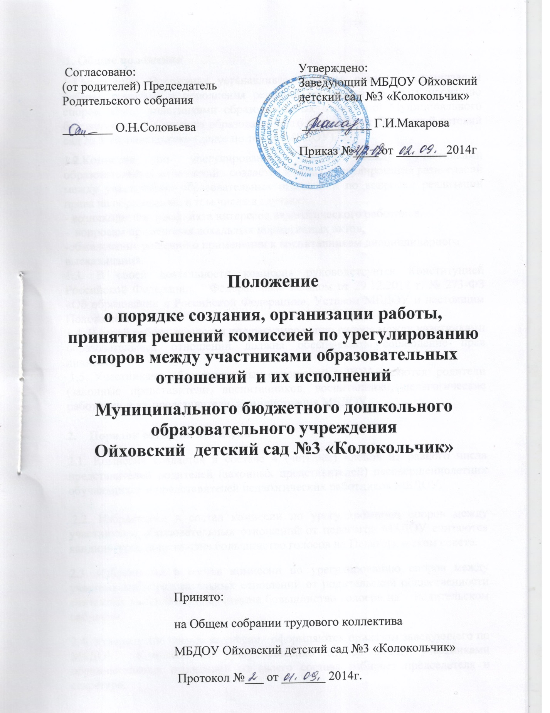

1. Общие положения
1.1.Настоящее Положение устанавливает порядок создания, организации работы, принятия и исполнения решений комиссией по урегулированию споров между участниками образовательных отношений Муниципального бюджетного дошкольного образовательного учреждения Ойховский детский сад № 3 «Колокольчик» (далее по тексту МБДОУ).
1.2.Комиссия по урегулированию споров между участниками образовательных отношений создаётся в целях урегулирования разногласий между участниками образовательных отношений по вопросам реализации права на образование, в том числе в случаях:
- возникновения конфликта интересов педагогического работника,
- вопросам применения локальных нормативных актов,
-обжалование решений о применении к воспитанникам дисциплинарного высказывания.
1.3. В своей деятельности комиссия руководствуется Конституцией Российской Федерации, Федеральным законом от 29.12.2012 г. № 273-ФЗ «Об образовании в Российской Федерации», Уставом МБДОУ и настоящим Положением.
1.4. В своей работе комиссия по урегулированию споров между участниками образовательных отношений должна обеспечивать соблюдение прав личности.
1.5. Участниками образовательных отношений в ДОУ являются: родители (законные представители) воспитанников, воспитанники, педагогические работники и их представители, администрация МБДОУ.
2. Порядок создания комиссии.
2.1. Комиссия создается в составе 4 (четырех) членов из равного числа представителей родителей (законных представителей) несовершеннолетних обучающихся и представителей педагогических работников МБДОУ.

2.2. Избранными в состав комиссии по урегулированию споров между участниками образовательных отношений от педагогов МБДОУ считаются кандидатуры, получившие большинство голосов на Педагогическом совете.
2.3. Избранными в состав комиссии по урегулированию споров между участниками образовательных отношений от родительской общественности считаются кандидаты, получившие большинство голосов на Родительском собрании.
2.4. Утверждение членов комиссии оформляются приказом заведующего по МБДОУ. Комиссия по урегулированию споров между участниками образовательных отношений из своего состава избирает председателя и секретаря.
2.5. Срок полномочий комиссии по урегулированию споров между участниками образовательных отношений составляет 1 год.
2.6. Досрочное прекращение полномочий члена комиссии осуществляется:
- на основании личного заявления члена комиссии об исключении его из состава комиссии;
- по требованию не менее 2/3 членов комиссии, выраженному в письменной форме;
- в случае отчисления (выбытия) из детского сада воспитанника, родителем (законным представителем) которого является член комиссии;
- увольнения работника – члена комиссии.
2.7. В случае досрочного прекращения полномочий члена комиссии в ее состав избирается новый представитель от соответствующей категории участников образовательных отношений в соответствии с п. 2.2. и 2.3. настоящего Положения.
3. Деятельность комиссии.
3.1. Комиссия по урегулированию споров между участниками образовательных отношений собирается в случае возникновения конфликтной ситуации в МБДОУ, если стороны самостоятельно не урегулировали разногласия.
3.2. Заявитель может обратиться в комиссию по урегулированию споров между участниками образовательных отношений в десятидневный срок, со дня возникновения конфликтной ситуации и нарушения его прав.
3.3. Обращение (заявление) подается в письменной форме на имя председателя комиссии. В жалобе указываются конкретные факты или признаки нарушений прав участников образовательных отношений, лица, допустившие нарушения, обстоятельства.
3.4. Комиссия по урегулированию споров между участниками образовательных отношений в соответствии с полученным заявлением, заслушав мнения обеих сторон, принимает решение об урегулировании конфликтной ситуации.
3.5. Конфликтная ситуация рассматривается в присутствии заявителя и ответчика. Комиссия имеет право вызывать на заседания свидетелей конфликта, приглашать специалистов, если они не являются членами комиссии.
3.6. Работа комиссии по урегулированию споров между участниками образовательных отношений оформляется протоколами, которые подписываются председателем комиссии и секретарем.
3.7. Решение комиссии по урегулированию споров между участниками образовательных отношений принимается большинством голосов при наличии не менее 2/ 3 ее состава и фиксируется в протоколе заседания комиссии.
3.8. Рассмотрение заявления должно быть проведено в десятидневный срок со дня подачи заявления.
3.9. Решение комиссии по урегулированию споров между участниками образовательных отношений является обязательным для всех участников образовательных отношений в МБДОУ, и подлежит исполнению в сроки, предусмотренные указанным решением.
3.10. Решение по рассматриваемому вопросу до заявителя доводит председатель конфликтной комиссии или его заместитель в устной или письменной форме.
3.11. По требованию заявителя решение комиссии по урегулированию споров между участниками образовательных отношений может быть выдано ему в письменном виде. Заявитель расписывается в журнале регистрации в получении решения по его заявлению. (Приложение № 1) Журнал регистрации заявлений в комиссию должен быть пронумерован, прошнурован и храниться в номенклатуре дел учреждения.
3.12. Решение комиссии может быть обжаловано в установленном законодательством Российской Федерации порядке.
3.13. В случае установления фактов нарушения прав участников образовательных отношений комиссия принимает решение, направленное на восстановление нарушенных прав. На лиц, допустивших нарушение прав воспитанников, родителей (законных представителей) воспитанников, а также работников МБДОУ комиссия возлагает обязанности по устранению выявленных нарушений и (или) недопущению нарушений в будущем.
3.14. Если нарушения прав участников образовательных отношений возникли вследствие принятия решения МБДОУ, в том числе вследствие издания локального нормативного акта, комиссия принимает решение об отмене данного решения учреждения (локального нормативного акта) и указывает срок исполнения решения.
3.15. Комиссия отказывает в удовлетворении жалобы на нарушение прав заявителя, если посчитает жалобу необоснованной, не выявит факты указанных нарушений, не установит причинно-следственную связь между поведением лица, действия которого обжалуются, и нарушением прав лица, подавшего жалобу или его законного представителя.
4. Права и обязанности членов комиссии.
4.1.Комиссия имеет право:
-.Принимать к рассмотрению обращение (жалобу, заявление, предложение) любого участника образовательных отношений в пределах своей компетенции.
- Принять решение по каждому спорному вопросу, относящемуся к ее компетенции.
- Запрашивать дополнительную документацию, материалы для проведения самостоятельного изучения вопроса от администрации учреждения.
- Рекомендовать приостанавливать или отменять ранее принятое решение на основании проведенного изучения вопроса при согласии конфликтующих сторон.
- Рекомендовать внести изменения в локальные нормативные акты дошкольного образовательного учреждения с целью демократизации основ управления или расширения прав участников образовательных отношений.

4.2. Члены комиссии обязаны:
- Присутствовать на всех заседаниях комиссии;
- Принимать активное участие в рассмотрении поданных обращений в письменной форме.
- Принимать решение в установленные сроки, если не оговорены дополнительные сроки рассмотрения обращения;
- Давать обоснованный ответ заявителю в устной или письменной форме в соответствии с пожеланием заявителя.
5. Делопроизводство комиссии.
5.1. Заседания комиссии по урегулированию споров между участниками образовательных отношений оформляются протоколом, который хранится в детском саду в течение трех лет. В протоколе должны быть зафиксированы:
- дата проведения заседания;
- № протокола;
- количество присутствующих;
- сведения о явке приглашенных участников образовательных отношений, свидетелей, специалистов и др. лиц;
- заявления, сделанные участниками образовательных отношений;
- представленные письменные доказательства, объяснения и т.д.
- ход обсуждения вопросов;
- решение комиссии.
5.2. Протокол комиссии подписывается председателем и секретарем комиссии.
5.3. Нумерация протоколов ведется от начала учебного года.

6. Заключительные положения.
6.1. Положение принимается на Общем собрании трудового коллектива МБДОУ с учетом мнения Родительского собрания МБДОУ и утверждается приказом заведующего МБДОУ.
6.2. Срок действия Положения не ограничен.

Настоящее Положение рассмотрено
на Родительском собрании протокол №____ от_____14г
Председатель ___________________

Приложение № 1

Форма журнала регистрации заявлений в комиссию по урегулированию споров между участниками образовательных отношений МБДОУ Ойховский детский сад № 3 «Колокольчик»

№ п/п | Дата поступления заявления | ФИО заявителя | Краткое содержание запроса | № и дата протокола заседания комиссии  дата ответа заявителю | Роспись заявителя

